基于 LLM 的多模态信息提取与股价预测
  - 项目技术方案

版本号 | 变更类型 | 变更摘要 | 变更人 | 变更日期

目录
1 项目目标与总体方案 1
1.1 项目背景 1
1.2 建设目标 1
1.3 平台定位与建设原则 2
1.4 从数据到结果的完整主线 2
2 系统功能 4
2.1 功能架构与使用对象 4
2.2 数据与信息加工 5
2.3 模型与多周期预测 5
2.4 舆情洞察与多智能体 5
2.5 因子服务与证据追溯 5
2.6 信息协同与功能边界 5
3 模型训练与优化流程 7
3.1 训练架构与模型分工 7
3.2 点时样本、训练资产与标签 8
3.3 三级训练范式 8
3.4 SFT监督微调 9
3.5 奖励模型 9
3.6 PPO受控策略优化 9
3.7 时序验证、反馈与发布 10
4 基座模型与开源技术选型 12
4.1 Qwen3.8-27B：优先候选基座 12
4.2 FinGPT、训练框架与项目自建模块的关系 12
5 数据接入、治理与点时组织 14
5.1 原始数据从哪里来 14
5.2 三层数据加工 14
5.3 用“可获得时间”重建当时信息 15
5.4 点时证据包与数据质量门 16
5.5 到期标签、血缘与反馈区隔离 17
6 从新闻到事件与量化因子 18
6.1 先识别触发事件，再检索背景 18
6.2 因子字段、计算方法与解释 19
7 点时 RAG 与关系快照 20
7.1 查询词自动生成，范围过滤先行 20
7.2 图谱如何做到时点正确且不冗余 21
7.3 关系传导与时滞建模 21
8 行情、基本面与独立数值建模 23
8.1 同一行情，两条互补通道 23
8.2 量价数值模型的输入与训练 23
8.3 财报与年报：从原文到基本面快照 24
8.4 财务数值因子：定义、可比性与计算 25
8.5 三类基本面产物与快慢信息分工 25
8.6 基本面解析示例：盈利增长与现金流背离 26
8.7 信息时间尺度与点时对齐 27
9 多模态融合与概率输出 29
9.1 四路表征：加入独立基本面数值分支 29
9.2 校准、置信度与解释各司其职 30
9.3 同一时点的1／5／20日协同预测 31
10 舆情洞察与协作式多智能体 32
10.1 多智能体架构与职责边界 32
10.2 共享舆情采集与独立洞察 32
10.3 舆情因子与股价影响 33
10.4 多空辩论与风险情景 34
10.5 舆情预警与正式预测 35
10.6 热点、持续期、词云与服务接口 35
11 完整预测、接口与反馈示例 37
11.1 一次多模态预测请求 37
11.2 标准接口与证据追溯 37
11.3 多周期结果与反馈闭环 38

1 项目目标与总体方案

1.1 项目背景
A股市场持续产生新闻、公告、研报与投资者讨论，跨来源核验与持续跟踪的工作量已超过单一人工流程的处理能力。传统量化体系主要面临以下三类信息加工问题：
- 文本信息利用不足：传统因子以量价和财务数据为主，对新闻公告中蕴含的事件信息（业绩变脸、订单中标、政策冲击、供应链变动）缺乏系统化、时点正确的提取手段。
- 量价因子持续拥挤：经典量价与基本面因子被广泛使用，超额收益衰减明显，市场需要信息来源差异化的增量因子。
- 板块关系有待系统化验证：例如“智算中心建设计划增加→潜在用电需求上升→相关企业盈利预期调整”可以构成候选业务传导路径；算力与电力板块的先后涨跌只是价格层面的观察，不能反推建设或需求已实际发生。平台通过时点图谱、业务暴露和样本外检验区分关系事实、机制假设与价格关联。
大语言模型（LLM）为文本事件理解提供了全新能力，但直接应用于金融预测存在三大工程障碍：幻觉（编造事实与证据）、时点错乱（训练与回测中混入未来信息）、置信度失真（模型自报置信度系统性偏高）。本项目针对三大障碍设计完整工程体系，将LLM能力转化为可回测、可审计的生产级研究信号。

1.2 建设目标
建设一套面向中国股票市场的多模态事件因子与股价方向预测平台，将新闻、公告、行情、财务指标、公司关系和历史事件统一组织，在严格遵守信息可得时间的前提下，实现九项目标：
- 从新闻、公告等文本中识别真正可能影响股价的驱动事件。
- 自动匹配公司、行业、政策和历史相似事件等背景知识。
- 将事件转化为方向、强度、持续期、置信度明确的量化因子。
- 将价格、成交量和波动率等时间序列转化为LLM可理解的结构化文本。
- 融合公司关系图谱、事件因子、文本化行情及原始数值时序，预测未来股价变动方向。
- 使用监督微调、奖励模型和PPO强化学习持续优化预测与解释能力。
- 搭建能够在基准、乐观、悲观及极端风险情境下进行分析的智能体系统。
- 输出标准化事件因子、预测概率、风险情景和可追溯证据，而非不可验证的自由文本结论。
- 挖掘板块间联动关系，构建板块联动图谱，在源板块发生显著异动或重大产业事件时推理传导路径，输出目标板块的方向概率、预期时滞窗口与失效条件。

1.3 平台定位与建设原则
平台定位：可回测、可审计的研究信号平台。 平台输出为研究与决策支持信号，不将LLM输出直接等同于交易指令。
五项建设原则贯穿全文：
原则 | 含义
点时约束 | 任何训练、检索、回测只使用预测时点前已公开且可用的数据
证据可溯 | 每条结论携带证据编号与 trace_id ，可反查至原始文档
概率校准 | 逐任务、逐周期进行样本外校准，以Brier、Log Loss和可靠性曲线诊断；不以LLM自评分替代概率
私有化闭环 | 基座模型本地化部署，推理不依赖外部大模型 API
低成本迭代 | LoRA／QLoRA按兼容性选择；数据持续更新，模型按新增任务、错误积累及离线验证结果触发迭代

1.4 从数据到结果的完整主线
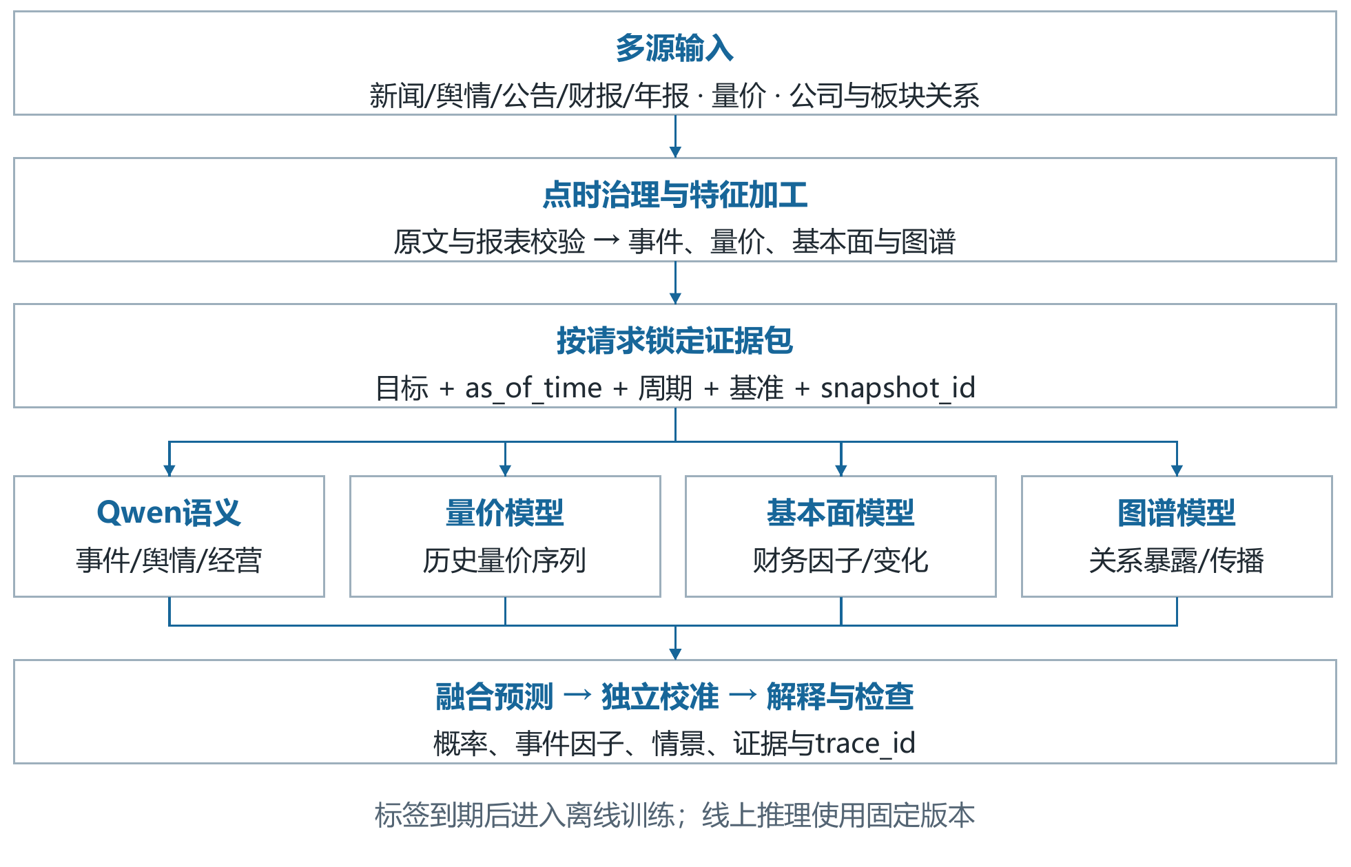
图1 总体数据与模型流程
财报、年报与新闻行情一并完成治理。文本语义、量价时序、基本面数值和关系图谱四路处理，融合校准后输出；到期标签进入独立训练链路。
输入：新闻、已授权公开舆情、公告、研报、财报与年报原文及表格、量价时序、公司关系与板块历史成分。中间产物：事件与舆情因子、基本面快照、财务数值因子、经营摘要、行情文本、结构化行情字段、数值张量、关系快照和证据包。输出：方向概率、事件因子、情景解释、板块传导信号及证据编号。
每次请求固定同一套数据与模型版本。事件抽取是数据加工环节，背景 RAG 是证据包组装环节，多智能体是分析编排方式；三者分工清晰，不重复生成同一套事实。
预测标的说明：本方案主任务及第11章示例均采用“基准相对收益方向”，即个股收益减同窗口行业或指数收益；up／down分别表示相对基准跑赢／跑输，不等同于绝对股价上涨／下跌。简单收益相减不是严格的Beta中性化，也不自动得到纯Alpha。若业务需要直接回答“股价涨跌”，使用独立的absolute_return任务，按相同流程另建标签、预测头和校准器，不从相对收益概率直接换算。两类结果必须注明target_type和label_spec_id。

2 系统功能
系统面向研究员、量化开发人员和风控人员，围绕数据、因子、预测、解释、服务和反馈形成闭环。所有功能共享as_of_time、数据revision、模型版本和trace_id，使每次预测、回测和人工复核都能还原当时可见的数据与证据。

2.1 功能架构与使用对象
平台将能力归并为六个功能域。功能层只说明用户能够获得的服务和标准化输出，数据治理、模型训练及算法细节由后续章节展开。
功能域 | 核心能力 | 主要输出
数据与点时治理 | 接入新闻、公告、财报、舆情、行情和关系数据，完成去重、实体对齐、修订与可获得时间控制。 | Bronze／Silver／Gold数据层、点时快照与证据包
文本与基本面加工 | 抽取事件、舆情、财务指标、经营摘要和证据位置，区分事实、观点与传言。 | 事件因子、舆情因子、基本面快照与经营摘要
行情与关系建模 | 并行处理结构化行情文本、原始数值时序以及公司和板块关系子图。 | 量价概率、市场状态、关系表征与候选传导路径
多模态预测 | 按1日、5日和20日分别融合文本、行情、基本面和关系分支并进行概率校准。 | 上涨、中性、下跌概率及周期化解释
舆情与多智能体 | 提供热点、持续期和词云研究服务，并组织基本面、舆情、量化及多空辩论Agent。 | 舆情快照、风险情景、证据争议与失效条件
因子服务与反馈 | 以统一接口提供因子和预测，记录证据、标签到期、人工复核和模型版本。 | 标准接口、trace_id、回测数据与可回滚发布包

2.2 数据与信息加工
平台先登记数据来源、授权范围、原始哈希、时间戳和修订号，再进行证券实体、交易日、币种、单位及口径统一。文本和图文材料形成事件、舆情与基本面记录，数值数据形成对齐后的时序张量和财务快照。未经点时治理的数据不得进入预测或历史回测。

2.3 模型与多周期预测
LLM负责金融文本、图文证据和结构化解释，量价时序、基本面数值和关系图由独立模型处理。融合器针对1日、5日和20日分别学习组合关系并校准概率；证据不足、通道缺失或结论冲突时，系统降低置信度或返回观望状态。

2.4 舆情洞察与多智能体
舆情洞察链提供热点榜、持续时间、生命周期、词云、搜索和订阅，股价影响链把合规舆情加工成证券级因子。基本面、股价影响舆情、量化、多空辩论和独立舆情洞察五类Agent共享同一证据包，但职责和输出分开，统一预测概率由模型服务生成。

2.5 因子服务与证据追溯
事件、基本面、舆情、行情和关系因子通过批量文件、因子表或服务接口交付，并与传统基本面、技术面及风险模型使用统一证券代码、频率、缺失值和版本字段。预测结果绑定快照、模型、校准器和evidence_ids，可追溯至原始材料。

2.6 信息协同与功能边界
不同信息不会按固定权重混合。融合器根据预测周期、信息新鲜度、数据质量和市场状态调整门控权重，同时保留各分支结果和冲突信息。平台输出研究信号与证据，不把热点排名、词云字号、图谱边权或单次模型回答直接解释为交易结论。
信息类型 | 主要时间尺度与作用 | 进入预测的方式与边界
舆情与突发事件 | 分钟至数日；反映信息冲击、传播和注意力变化 | 经公司映射、去重、点时治理和衰减后进入 1 日／5 日预测；原始热度、词云和未核实传闻不直接作为方向结论。
行情数值与市场状态 | 分钟至 20 个交易日；反映趋势、成交、波动和拥挤状态 | 结构化行情文本与独立数值时序模型并行输入，各周期分别建模并校准。
财报年报与基本面 | 季度至年度；刻画经营质量、估值基础和中期约束 | 作为较慢变化的基本面先验，对 20 日预测贡献通常更稳定；在短周期中由时效门控决定权重，不压制突发事件。
公司关系与板块结构 | 随事件和关系有效期变化；刻画跨公司、跨板块传导 | 仅使用预测时点有效的关系快照，输出传播路径、时滞与失效条件，不把静态关联直接解释为因果。

3 模型训练与优化流程

3.1 训练架构与模型分工
训练流程由点时样本生产、SFT基线训练、奖励模型训练、PPO候选优化、独立模型与融合训练、时序验证和离线发布组成。Qwen3.8-27B及项目LoRA承担事件抽取、财报理解、目标级舆情、证据引用和解释生成；量价时序、基本面数值、关系图、融合器及校准器独立训练。
三级优化改善LLM分支的任务遵循、证据使用和结构化表达，不替代数值分支训练。所有候选模型均在离线环境完成验证、校准和登记，生产推理只读取已发布版本。文本评分器使用成熟的1日、5日和20日相对收益标签独立监督训练，输出p_text,h；它不属于SFT、RM和PPO对LLM的三级优化，RM只评估回答质量，不能替代收益方向概率。
阶段 | 关键处理 | 主要产物与发布门
点时样本生产 | 将治理后的文本、图文、行情、基本面和关系快照按 as_of_time 组装；输入只含当时可用信息，未来行情单独生成标签与奖励。 | SFT 样本、RM 偏好对、PPO 快照及数据清单
SFT 基线训练 | 以 Qwen3.8-27B 为基座进行 LoRA／QLoRA 领域适配，混合训练事件抽取、财报加工、舆情识别、证据引用、关系解释和结构化预测任务。 | SFT适配器、TextFeatureRecord协议、独立文本评分器及基线评测
奖励模型训练 | 基于同一快照的优劣回答对学习事实、证据、时间合规、风险表达与回答质量；确定性规则单独校验格式和概率。 | 独立版本的 RM；不与 Critic 混用
PPO 候选优化 | 当前Actor重采样，冻结文本评分器计算同周期市场评分；Reference约束偏移，RM评价质量，Critic估计状态价值并辅助优势计算。 | 离线候选策略及完整轨迹；线上不直接更新梯度
独立模型与融合训练 | 量价时序、基本面、图模型、融合器和 1／5／20 日校准器分别训练与登记，使用样本外分支输出构建融合样本。 | 数值模型、融合器、校准器及消融结果
时序验证与发布 | 执行滚动验证、Purge／Embargo、概率校准、事实性检查、奖励作弊检查和版本兼容性验证。 | 完整发布包、回滚点、模型卡与评测报告

3.2 点时样本、训练资产与标签
新闻、公告、舆情、财报、行情和关系数据先经过第五章的数据治理，再按任务定义组装输入、目标答案、偏好或延迟标签。每条样本绑定snapshot_id、as_of_time、available_time、数据revision、证据引用和label_spec_id，输入与未来标签物理分离。
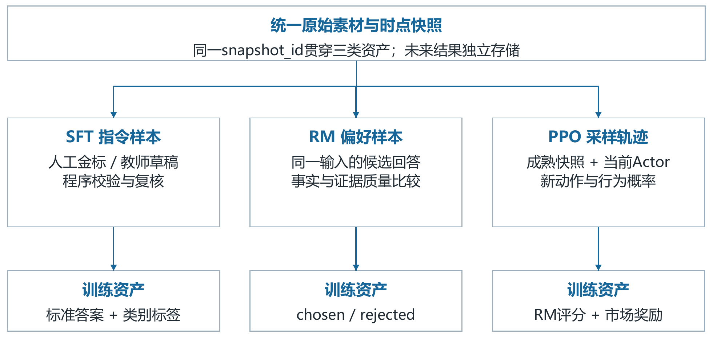
图2 训练样本生产线
SFT样本由点时证据、任务指令和标准答案构成；RM样本比较同一证据下的chosen与rejected回答；PPO样本记录当前Actor在成熟历史快照上的输出、行为概率、价值估计和分项奖励。扫描公告和财报图表同时保留页图、区域坐标、OCR结果、文档哈希和Processor配置，不能用纯文本JSON替代视觉输入。
未来1日、5日和20日分别生成行业或指数调整后的方向标签。收盘后任务以T日16:30锁定输入，下一交易日开盘作为参考起点，窗口终点和中性阈值由label_spec_id固定；跨越数据切分边界的样本执行Purge和Embargo。

3.3 三级训练范式
SFT、RM和PPO依次解决任务执行、回答质量判断和受控策略优化三个问题。三者使用不同训练数据、损失、版本和评价指标，不能用同一套“微调”概念替代。
层级 | 训练机制 | 触发条件与频率 | 不同作用及边界
第一级 | SFT 监督微调（基础定型＋按需增量） | 项目首次领域适配；出现新任务、新事件类型、集中错误样本或基座升级时离线触发，不预设固定月度重训。 | 解决“能否按规范完成任务”：生成侧学习字段、事件与财报抽取、引用和结构化表达；独立文本评分器用成熟标签监督训练。两者分开记录损失，不由SFT同时承担偏好学习与强化优化。
第二级 | RM 奖励模型／偏好学习 | SFT 基线稳定且 chosen／rejected 偏好对积累后离线训练；新偏好或系统性失败样本达到更新条件时独立版本化。 | 解决“什么回答质量更高”：学习事实、证据、时间合规、不确定性和风险表达的相对排序。RM 不兼任 Critic，JSON、时间和概率等确定性约束仍由程序校验。
第三级 | PPO受控策略优化（引入市场反馈） | 1／5／20 日标签成熟、RM 与奖励函数验证通过后，使用历史点时快照分批离线运行；线上推理不更新梯度。 | 解决“策略如何在复合反馈下小步改进”：当前 Actor 重新采样，结合事实、证据、市场适当评分和 KL 约束更新允许训练的参数。不是“使用即训练”或实时自我改写。

3.4 SFT监督微调
SFT使用Qwen3.8-27B与LoRA／QLoRA进行领域适配，训练任务覆盖事件与财报抽取、目标级舆情、证据引用、关系解释和结构化预测。模型输入为点时证据和任务指令，只对目标答案token计算损失，输出项目适配器和稳定的TextFeatureRecord协议。
初始SFT建立可复现基线。新任务、新事件类型或集中错误样本达到更新条件后，可安排离线增量SFT，并通过历史样本回放、早停和任务均衡控制遗忘。行情统计、财务计算及格式校验仍由确定性程序完成。

3.5 奖励模型
奖励模型读取同一快照下的优劣回答对，学习事实支持、证据覆盖、时间合规、不确定性和风险表达的相对排序。chosen与rejected样本控制长度和格式差异，并经字段校验、证据核对和分层人工复核，避免模型只偏爱更长或更自信的回答。
RM输出回答质量分数，Critic估计当前策略的预期回报，两者职责不同。JSON合法性、引用存在性、概率归一化和数值复算继续由程序校验；每轮PPO期间冻结RM，后续更新时单独训练、验证和版本化。

3.6 PPO受控策略优化
PPO在标签已成熟的历史点时快照上运行。当前Actor重新生成事件选择、结构化因子和证据说明，校验器检查硬约束，RM评价解释质量，冻结的文本评分器把合法记录转换为同周期概率，成熟行情标签提供市场评分。
Reward = α×R_quality + β×R_check + γ×R_market − λ×KL
R_quality衡量证据与解释质量，R_check记录格式、引用和数值校验，R_market使用同周期负Brier或对数似然，KL限制策略偏离SFT基线。Critic计算价值基线和优势，PPO通过裁剪目标小步更新允许训练的Actor参数；RM、Reference、评分器和其他数值分支在本轮保持冻结。
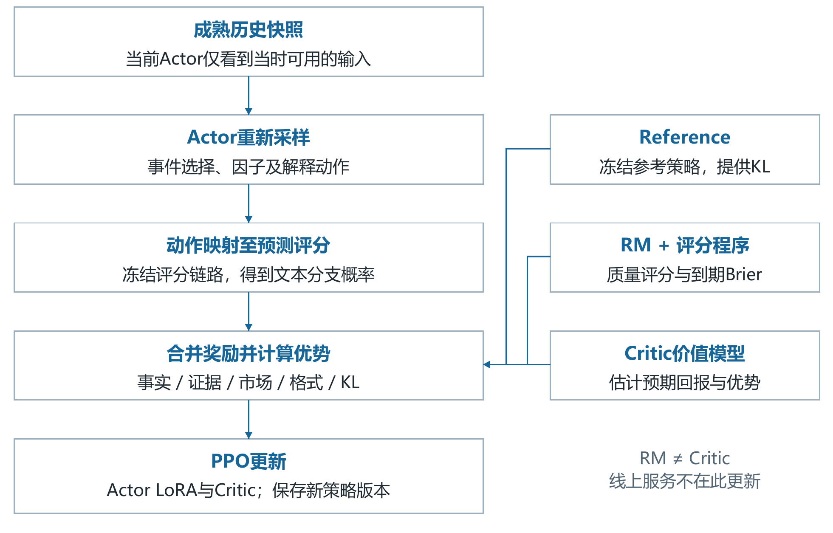
图3 PPO单轮优化与四类模型分工

3.7 时序验证、反馈与发布
模型采用嵌套滚动时间切分。训练历史内部生成折外分支概率，独立验证区选择配置，独立校准区拟合温度，封闭测试区只评估一次。发布前检查概率校准、事实性、证据可追溯、奖励作弊、分支兼容和跨周期稳定性。
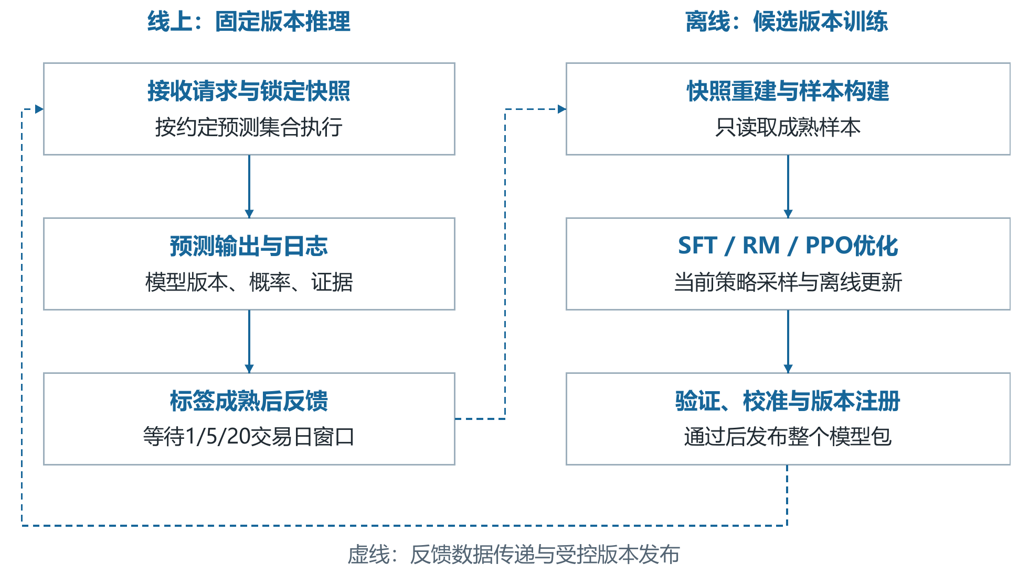
图4 推理服务与训练更新的隔离
线上推理不更新梯度。到期标签、校准误差和人工复核先进入反馈仓库，训练环境再重建历史快照并生成候选版本。发布单元同时绑定LLM及适配器、文本评分器、量价／基本面／图模型、融合器、校准器和提示版本，通过验证后原子切换并保留回滚点。

4 基座模型与开源技术选型

4.1 Qwen3.8-27B：优先候选基座
Qwen官方模型卡列示Qwen3.8-27B为带视觉编码器的27B级稠密视觉语言模型，提供开放权重并采用Apache-2.0许可。本项目保留其优先候选地位，利用图文理解处理公告截图与复杂财报页面，不将通用模型榜单成绩视为A股预测效果。选型依据：Qwen官方模型卡（https://huggingface.co/Qwen/Qwen3.8-27B）。
项目 | 本方案采用方式
文本理解 | 中文金融事件、关系、证据引用与解释生成
视觉理解 | 扫描公告、财报表格、图形与正文交叉核验
推理服务 | 本地部署；结构化输出与工具调用由项目适配层控制
参数适配 | 以语言侧 LoRA 为主；QLoRA作为经兼容性验证的节省显存选项
视觉侧训练 | 初始冻结视觉编码器；仅在图文标注任务确有收益时扩展适配
版本绑定 | 权重 revision、Processor、Tokenizer、提示模板与适配器一起登记

公告解析优先读取 PDF 文字层及表格结构；对扫描页、复杂表格和关键图形调用视觉分支。视觉模型输出的是候选单元格与描述，金额、比例、单位、合计关系再由程序校验，不能把“模型看见的数字”直接当成无误数据。

4.2 FinGPT、训练框架与项目自建模块的关系
FinGPT 是金融大模型开源项目集合，包含金融任务、数据处理示例、预测与微调实践，不是一份可替代 Qwen 的通用基座权重。项目复用其可核验的代码和方法，不将金融生产体系全部描述为“FinGPT原生即用功能”。
层次 | 选型与责任
基座层 | Qwen3.8-27B：语言、图文理解与生成能力
金融任务参考 | FinGPT / FinNLP：金融数据与任务组织、LoRA、Forecaster及基线思路
训练与推理 | Transformers、PEFT、TRL及经验证的本地推理引擎
项目自建 | A股事件本体、财报解析、点时基本面、RAG、图谱、数值模型、融合校准与Agent

适配器不能跨基座随意加载。已有 FinGPT LoRA 权重必须匹配其原始基座、网络结构与词表；本项目针对指定 Qwen revision 重新训练项目适配器。升级基座时复用数据与任务协议，重新适配权重，不直接搬移旧 LoRA。
新模型接入验证纯文本与图片输入、模板与特殊token、目标层、梯度回传、量化加载、结构化约束、缓存及适配器切换。锁定模型revision、processor、Transformers、PEFT、TRL与推理引擎的已验证组合；显存和时延按实际上下文、图片数及并发测量。TRL当前将PPO放在experimental模块，须按锁定版本适配。
智能体参考TradingAgents-CN的专业分析师与多空研究分工；舆情入口参考TrendRadar的热榜聚合、RSS与关键词筛选。公司关联、点时快照、舆情因子和四路预测由本项目构建，不宣称参考仓库原生完成本方案全部功能。
私有化是默认架构：原始资料、检索、模型推理、标注辅助均可在本地完成。教师模型只是离线标注辅助角色；若另选外部服务，必须作为独立可选配置，不以“全程本地”名义隐含调用外部模型。

5 数据接入、治理与点时组织

5.1 原始数据从哪里来
优先复用甲方已有授权数据；巨潮及交易所披露、商业新闻与行情库、关系库均为候选来源。具体覆盖年限、更新延迟、历史版本、训练使用权和下载能力，以实际数据样本及服务约定为准，不预设某一厂商一定提供完整 Level-2、供应链或十年新闻库。
数据类别 | 必要内容 | 加工后去向
公告、新闻与公开舆情 | 原文、发布时间、来源、修订和当时互动量 | 事件、舆情因子及证据索引
研报与行业资料 | 已授权摘要、预期调整、来源 | 背景RAG、预期差特征
行情与公司行动 | OHLCV、停牌、分红拆股、交易日历 | 文本化、数值序列、到期标签
财报、年报与中报季报 | 三张报表、附注、经营分析、披露时间和版本 | 基本面快照、财务因子、经营摘要
业绩预告、快报与预期 | 预告区间、快报值、当时一致预期及修订 | 业绩事件、变化量及预期差
公司与板块关系 | 股权、业务、上下游、成分权重 | 时序图谱与传播特征
政策与宏观 | 发布值、修订值、商品与利率 | 行业背景与状态变量
可选微观数据 | 已获授权的逐笔或盘口聚合指标 | 数值分支补充特征

5.2 三层数据加工
原始层 Bronze：原文、PDF、原始行情和哈希只追加保存。标准层 Silver：解析文本与表格，统一证券实体、单位、时间、修订与缺失标记。特征层 Gold：生成事件与舆情因子、财务因子、经营摘要、行情统计、关系快照、检索片段与张量引用。
原文与标准化文本分开存储，不为了清洗而删除否定词、单位或关键数字。转载聚类与更正公告分开处理：转载减少重复计权，更正产生新版本，不能覆盖历史预测时点已经使用的版本。
三层数据的职责边界是单向加工而不是相互覆盖：Bronze保存可核验原始事实，Silver形成统一口径，Gold提供面向任务的特征对象。整体数据侧流向如图5所示；模型只读取锁定的点时证据包，不直接查询持续变化的最新库。
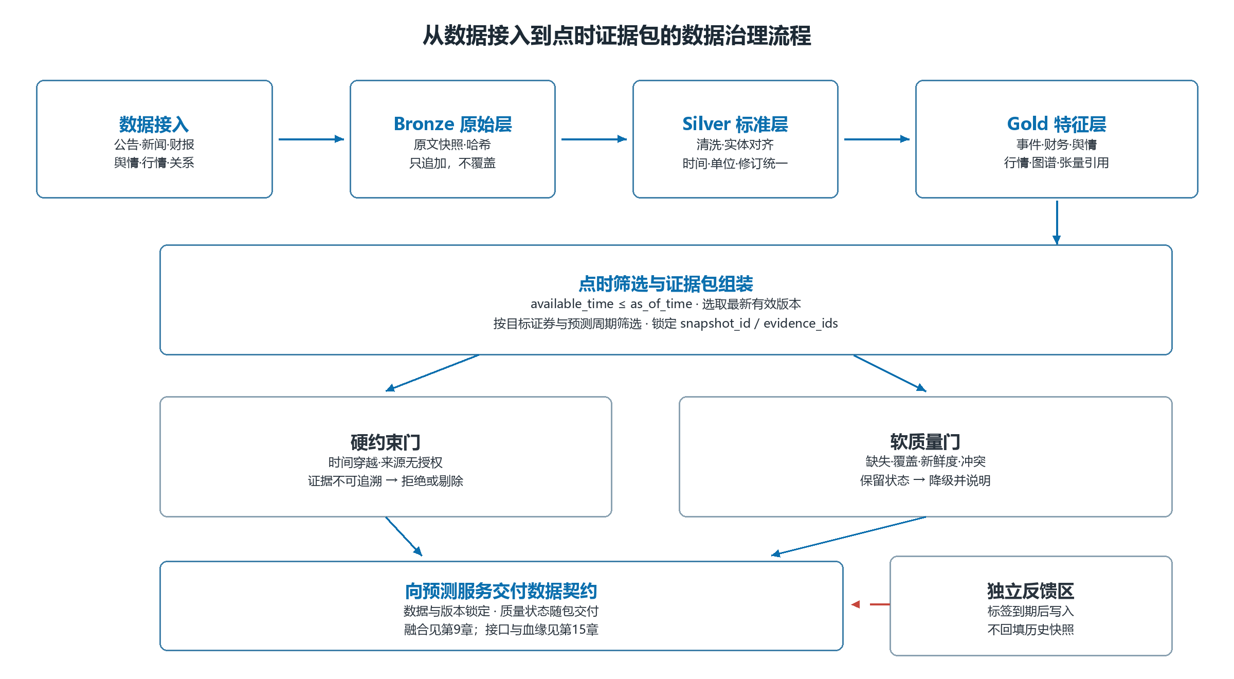
图5 数据接入、三层治理与点时证据包流程

5.3 用“可获得时间”重建当时信息
每条记录保存event_time、publish_time、ingest_time、revision_time和available_time。事件发生时间不等于市场知晓时间，财报期末不等于披露时间。原始资料及预计算特征须在available_time不晚于as_of_time时方可进入快照；本次请求的在线派生计算只读取已锁定输入，并记录自身完成时间，不伪装为在输入截止前已经计算完成。
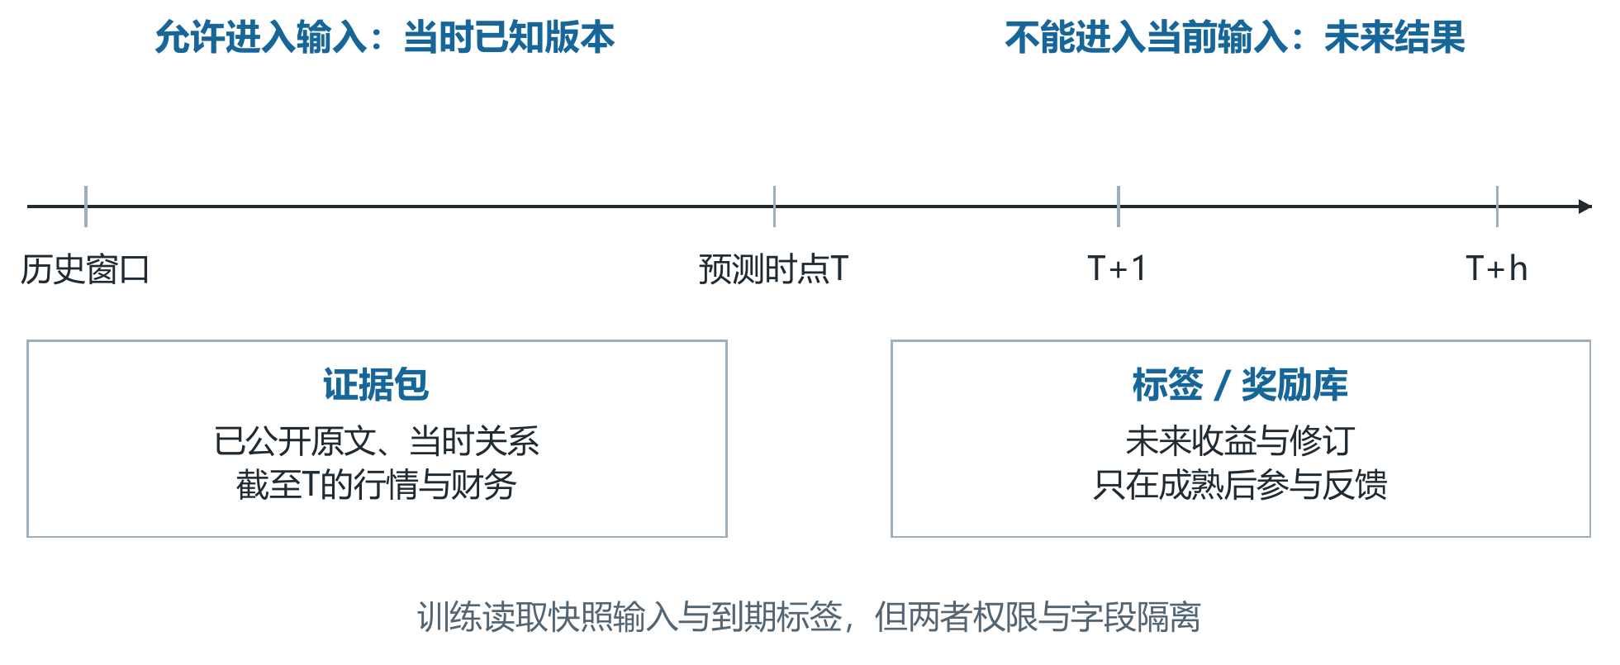
图6 输入与标签分开的点时时间线
预测时点左侧是允许进入证据包的信息，右侧是未来结果。更正公告和到期收益只能在其真正可用后加入后续快照或反馈链路。
生产回放：使用系统真实接收与处理日志确定可用时间。历史研究：新采购历史库的今天入库时间不能直接冒充过去可用时间；需使用可验证的历史发布时间、供应商送达时间或保守延迟假设，并在元数据标记所用口径。
关系数据使用“有效时间＋已知时间”双时间轴：在业务上已生效、但当时尚未披露的供应链或股权变动，不能进入历史快照。行业分类、板块成分与权重也必须使用当时已知版本。
一个请求锁定snapshot_id与as_of_time，后者表示输入信息截止时间；issued_at另记预测实际完成并可被使用的时间。标签和回测的入场参考时点必须晚于issued_at，并计入请求处理延迟。模型升级、文档修订或图谱刷新不回写已发布证据包；收到新信息时建立新快照和新预测记录。

5.4 点时证据包与数据质量门
点时证据包是数据治理层向预测层交付的唯一入口。编排器先按目标证券、as_of_time、预测周期和授权范围筛选Gold对象，再选择当时最新有效revision；同一事件的多来源记录可以共同作为证据，但不会被重复计权。证据包固定snapshot_id与bundle_revision，并携带原文片段、结构化事件、基本面快照、舆情快照、行情特征、关系子图、张量引用及evidence_ids。
校验类别 | 判定要点 | 处理规则
点时一致性 | 所有输入满足available_time≤as_of_time，且revision在该时点有效 | 发现未来信息、错误版本或标签穿越时，整包拒绝
来源与授权 | 来源、原文哈希、采集批次和使用范围可追溯 | 无授权或无法定位原文的记录剔除；关键来源缺失时拒绝
实体与口径 | 证券ID、公司映射、币种、单位、报告口径和交易日一致 | 异常记录隔离；关键字段无法统一时降级或拒绝
完整性与新鲜度 | 检查必要分支覆盖、缺失率、报告期、观察窗口和处理延迟 | 允许带缺失运行时，降低置信度并列明missing_inputs
重复、修订与冲突 | 转载聚类、更正链、跨来源矛盾及行情异常均保留状态 | 去重但不删证据；冲突进入解释和人工复核，不自动伪造一致
质量门采用分级处置。点时穿越、来源越权和关键证据不可追溯属于硬错误，不得输出正式概率；覆盖不足、局部分支缺失或证据冲突属于软质量问题，可以在指定降级模式下运行，但必须输出quality_status、missing_inputs和downgrade_reason。通过后的数据契约至少包含target_security_id、as_of_time、horizons、snapshot_id、bundle_revision、evidence_ids、feature_version及各分支质量状态。融合规则见第九章，外部接口与完整血缘见第十五章。

5.5 到期标签、血缘与反馈区隔离
预测输入、输出与未来标签分区存储。在线区保留当时证据包、数据及模型版本、分周期概率和解释，不执行梯度更新。各自约定的1／5／20个交易日窗口到期且价格、公司行动与基准数据齐备后，才生成label_available_time、收益和类别；未成熟或无法按原口径计算的标签保留状态，不填为中性。
成熟标签进入独立反馈区，用于样本外评估、校准诊断和离线候选模型训练，不回写原Gold特征、历史snapshot或已发布概率。原预测继续绑定原trace_id、数据revision、模型包和校准器，新版本通过验证、注册和受控切换后提供服务，旧版本保留可审计、可回滚。

6 从新闻到事件与量化因子

6.1 先识别触发事件，再检索背景
建立覆盖业绩、订单、并购、产能、回购减持、监管、政策、供应链及经营中断等事件的本体。入库文档先完成实体链接与候选事件抽取，再判断是否有新增实质信息；正文包含重大事项时，即使文件名是“股东大会决议”，也不能整篇按程序性公告丢弃。
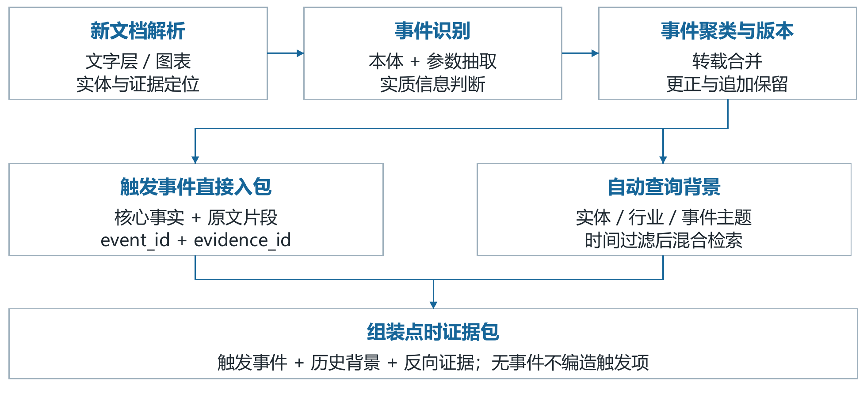
图7 触发事件与背景检索的分工
新文档先抽取并聚类，形成触发事件；触发事件直接进入证据包，其实体和主题另用于检索历史背景。无新事件时转为定时行情快照。
事件识别输出：主体、客体、事件类型、触发词、公告中的量化参数、时间、证据位置及 is_material_event。方向与持续期属于待估计属性，不能反写成公告已确认事实。
同一事件多篇报道以 event_id 聚合，保留多来源证据、主版本和修订链；澄清、反转、追加订单属于新信息，不能因文本相似而被误删。候选事件重要性由当前可见材料评估，不用事后涨跌筛选“当时的重要新闻”。
无新增事件时保留 trigger_events=[]，由最新可用基本面、行业背景和行情状态继续分析。财报形成长期状态更新，同时只有新披露部分进入业绩事件；年报转载不能每天重新产生同一利好。

6.2 因子字段、计算方法与解释
字段 | 口径 | 生成方式
direction | 按目标、周期取-1／0／+1；不确定为缺失并附标记 | 相对目标公司/周期的方向分类
intensity | 0至1的影响强度 | 规模占比、预期差、历史条件效应
duration | 交易日桶或分布 | 事件类型先验＋历史条件衰减估计
novelty | 0至1的新信息程度 | 与时点前同事件版本比较
relevance | 0至1的文本—目标语义关联度 | 证券映射、主体消歧与语义匹配；业务暴露另计
source_quality | 来源与互证质量 | 来源类型、原文可验证性、互证
extraction_confidence | 字段正确性的估计 | 标注验证集上的外部校准
evidence_ids | 证据编号与位置 | 原文页码、段落或表格单元格

保留完整字段向量作为模型输入，避免过早压缩丢失信息。用于初始可解释因子时，可采用透明基线：
score(e,i,h) = direction(e,i,h) × intensity × relevance × novelty × source_quality × extraction_confidence
EventFactor(i,t,h) = Σ score(e,i,h) × exp(-age/τ_type,h) × relation_weight(e,i)
其中每个事件还保留fact_status与证据级质量标记；未核实讨论只在舆情传播通道使用，不能按“已落地订单”计算财务冲击。方向、持续期及影响强度须经历史条件样本学习或规则初始化，不把LLM主观数值直接视为已验证因子。
其中age与τ统一使用交易日，direction按目标公司与预测周期登记。relevance描述文本与目标的语义匹配，relation_weight描述已核实业务路径的暴露程度：若暴露已计入relevance，就将relation_weight置1，避免重复折扣。未知方向保留缺失掩码，不冒充中性。乘法式是可解释初始设计，正向、负向、冲突及事件数量分量仍分别保留，权重与衰减参数仅用训练期数据估计。
演示：某提价事件 direction=+1、intensity=0.74、relevance=0.90、novelty=0.80、source_quality=0.95、extraction_confidence=0.90，得 score≈0.456。经2日衰减（τ=10）和0.70的关系权重后贡献约0.261。该值不是26.1%的上涨概率。
惊喜度依据当时已知指引或一致预期计算；无可靠预期数据则标记缺失，不让 LLM 编造预期差。持续期表示条件影响窗口，不承诺事件必然持续同样天数。

7 点时 RAG 与关系快照

7.1 查询词自动生成，范围过滤先行
RAG 在本项目中是流水线内部函数，不依赖人工逐次提问。查询构造器从证券主数据、触发事件的类型与关键词、业务暴露和行业实体自动生成查询；无新事件时使用目标、行业与确定性行情状态。
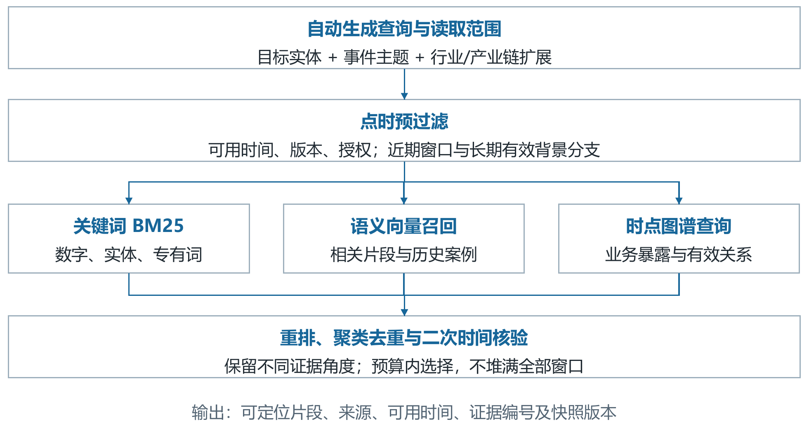
图8 点时混合检索与证据包组装
先建立当时可用的候选集合，再执行多路召回与重排，最后合并近期事件、长期有效背景及关系摘要。
粗筛不是只匹配单一证券代码：公司公告分支按公司筛选，产业链分支扩展到上下游实体，政策分支按行业与暴露标签筛选。所有分支都受 available_time ≤ as_of_time 限制，避免把行业政策和客户事件过早滤掉。
细筛并行使用 BM25、向量检索与图遍历；候选按实体相关性、来源、时效、新颖度和证据多样性重排。检索前应用可用时间过滤，召回后再次核验。只做“全库搜索后删未来文档”可能被未来结果挤占名额，导致历史召回失真。
近期新闻使用 [as_of_time-lookback, as_of_time]；年报、存续合同、重大并购状态等长期背景另走版本化索引。年报按主营业务、产品与地区、客户供应商、产能和经营讨论分段；检索时取当时最新有效版本与必要对比期，不把整本年报重复塞进提示。历史案例的事后结果只有在案例窗口已到期、结果在当前时点已经可用时才能进入背景材料。

7.2 图谱如何做到时点正确且不冗余
公司图谱记录主体、关系类型、客体、业务暴露、证据与双时间轴；原文关系进入候选层，经实体、单位、方向和证据校验后生成可用边。关系快照按版本和增量重建，不需要每天复制整个图数据库。
结构支路：图模型读取目标相关的有限跳数子图，生成关系嵌入和传播特征。文本支路：LLM只读取基础业务摘要、当前事件相关边和近期变化，避免反复塞入全量供应商名单。
环节 | 去重或压缩对象 | 不应做的处理
单次RAG | 同事件转载、重复片段 | 把更正/反转当旧新闻删掉
单次图查询 | 目标相关子图与摘要 | 必须把完整全市场图喂给LLM
离线训练 | 无新增信息的相似快照 | 只保留有新闻的样本
验证、测试 | 使用固定部署口径 | 为提高表现删掉平淡日或坏样本
线上预测 | 按约定全体目标逐次运行 | 因文本重复跳过当日请求

训练采样同时考虑新事件、关系变化、行情突变、类别及行业覆盖。对无新增信息的平淡快照可以下采样，但保留足够样本并记录采样概率；必要时加权纠正类别分布。比例由训练期实验选择，不写死“平淡日最多25%”。
同一主题跨时间仍可能对应不同市场状态，不能只按 prompt 向量相似度删除全部相近样本。特征缓存以图谱版本、输入窗口与模型版本为键；图谱未变但行情变了，行情相关嵌入不能直接复用。

7.3 关系传导与时滞建模
关系图谱先形成需求、成本、竞争、股权和主题等候选机制，再用控制市场与风格后的滞后关系、滚动稳定性和事件研究进行验证。关系边权表示业务暴露与证据强度，不直接等同于利润弹性、因果关系或股价方向概率。
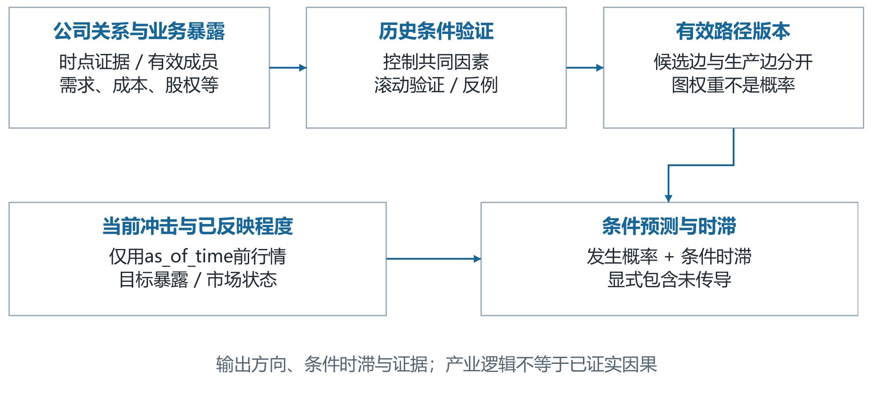
图9 板块传导的三段处理
关系分支读取as_of_time可见的公司、行业和产品子图，使用关系类型感知的图编码器形成目标节点表示，并以1日、5日和20日成熟标签训练分类头。样本不足时退回人工定义的暴露特征和无图概率头，保留缺失状态。
传导建模先估计观察窗口内是否出现候选价格响应，再估计发生条件下的时滞分布。窗口尚未观察完整的样本记为右删失；当前推理只读取截至as_of_time已发生的目标行情，不能把后续反应回填到初始预测。
P(窗口内响应) = P(occurs) × P(lag∈窗口 | occurs)

8 行情、基本面与独立数值建模

8.1 同一行情，两条互补通道
同一历史行情窗口采用两条互补通道。原始OHLCV、行业基准、交易日、公司行动和缺失掩码保留为数值时序张量，送入TCN或时序Transformer并生成p_num,h。程序同时确定性计算多周期收益、相对强弱、成交量比、换手率、波动分位、回撤、价格位置和趋势状态，再生成结构化行情字段与可核验的行情文本。行情文本不生成p_num,h，也不构成独立的第五个预测分支。
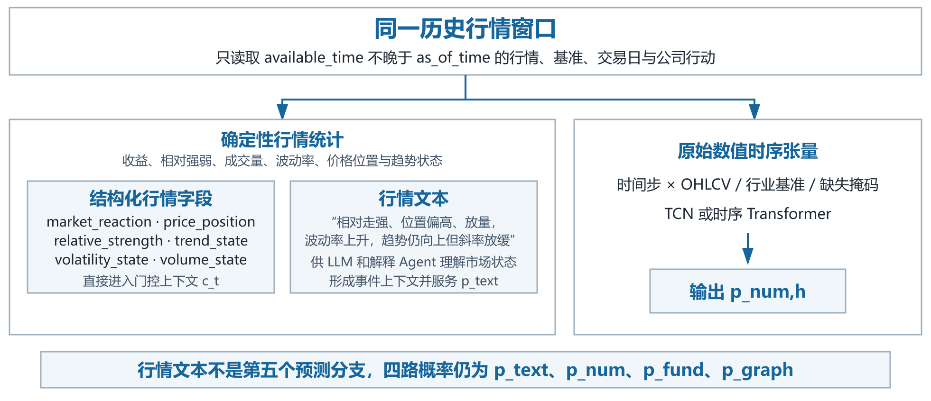
图10 行情文本与原始数值的双通道
原始量价张量进入数值时序模型，负责生成p_num,h；结构化行情字段进入门控上下文c_t，表达已有反应、价格位置、相对强弱、趋势、波动与成交状态；行情文本进入LLM和解释Agent，用于判断事件是否已经被市场反映，并支持TextFeatureRecord、p_text,h及最终解释。
示例文本：“截至T日收盘，过去5日收益为+2.3%，同期行业为+1.1%，基准相对收益为+1.2%；当日成交量为过去20日均值的1.6倍；20日年化实现波动率为32%，处于过去两年78%分位；趋势上行但斜率放缓。”
结构化行情字段保存原值、窗口、单位和计算版本。进入TextFeatureRecord的行情内容只保留market_reaction、price_position、relative_strength、trend_state、volatility_state和volume_state等上下文状态，不复制完整的历史行情序列。收益统一用小数存储，文本用百分数展示；未提供期权数据时不写“隐含波动率”。这一边界减少文本分支与p_num,h对同一量价信息的重复计算。

8.2 量价数值模型的输入与训练
TCN或时序Transformer只读取[时间步×特征]数值张量及缺失掩码，并通过独立周期头生成p_num,h。模型优先使用收益率、相对价格和缩放后的成交特征，避免记忆不同股票的绝对价格水平。标准化参数只在训练区间拟合；停牌、涨跌停、除权和缺失不简单填零混同。行情文本和结构化行情状态不进入该数值概率头。
原始时序经对象存储引用送入数值分支；编码器可共享，但1／5／20日预测头分别使用同周期标签。TimeSliver原项目是采用符号表示和多尺度模式的可解释时序分类模型，并非开箱即用的股价预测基座。本项目将其作为TCN／时序Transformer的对照候选，重建金融输入、标签及时间切分；时间重要性不等同于因果贡献。参考：https://github.com/pandeyakash23/TimeSliver。

8.3 财报与年报：从原文到基本面快照
基本面不是只供 LLM 查阅的背景材料，而是有独立字段、计算规则和模型去向的数据资产。输入包括年报、中报、季报中的资产负债表、利润表、现金流量表及附注，以及主营业务、分部经营、客户供应商、产能与管理层讨论；业绩预告、快报和正式报告按类型与版本分开。
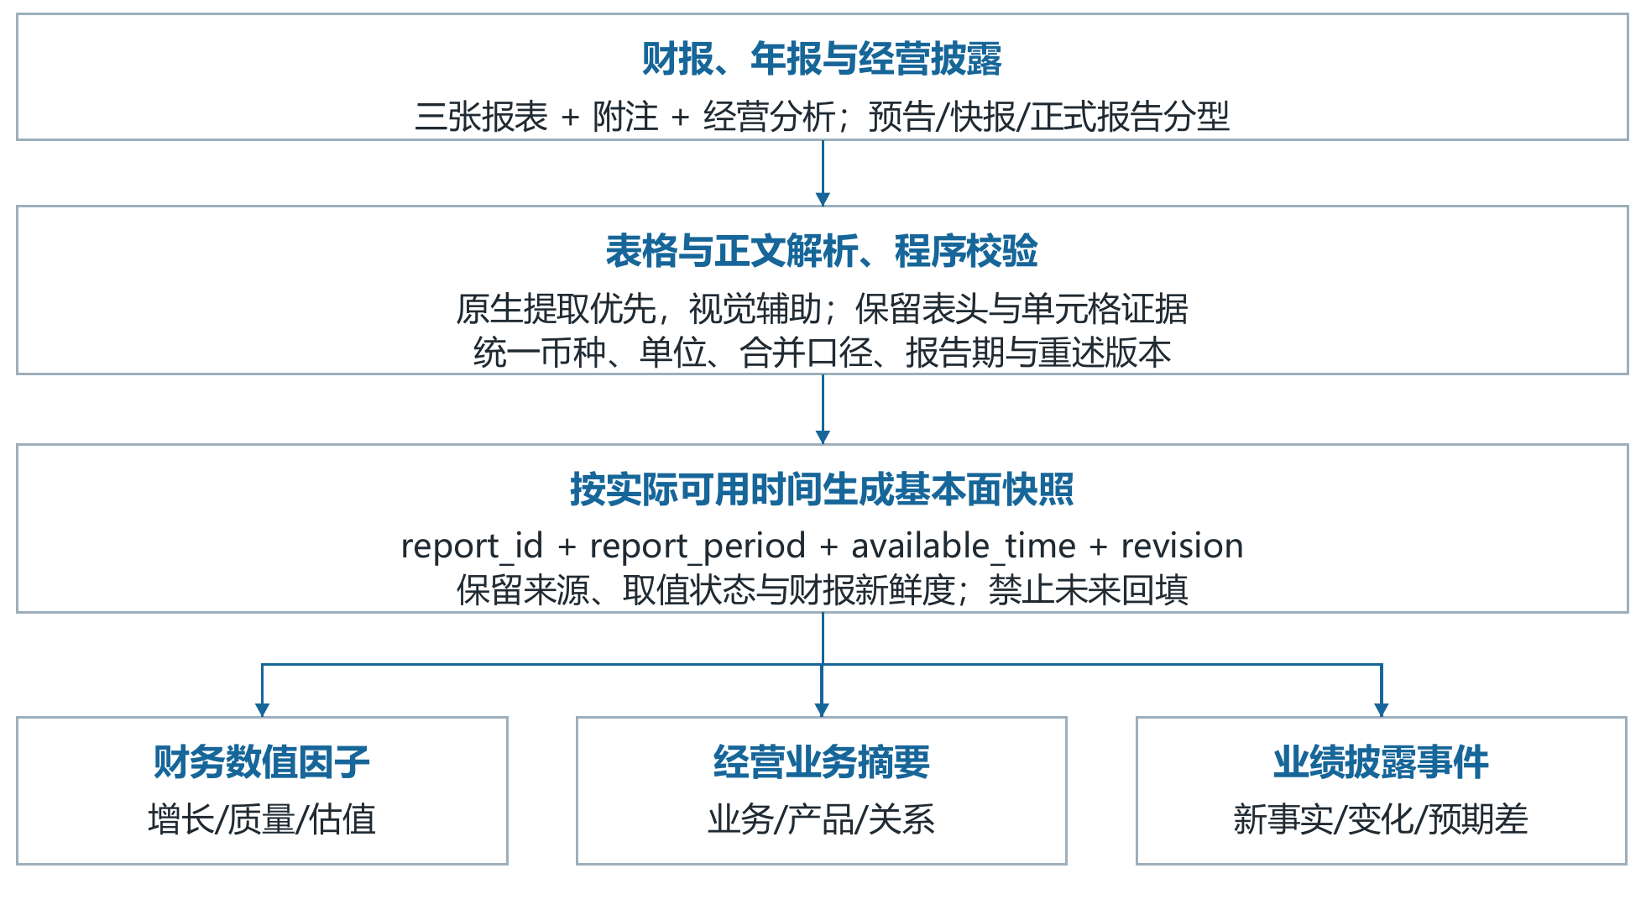
图11 财报与年报的基本面加工流程
同一报告产生财务数值因子、经营摘要与披露事件；共享证据与版本，分别服务数值建模、背景解释和不同周期的事件分析，不能把财报增量限定为长期信息。
解析与校验：优先提取原生表格和文字，复杂扫描页由视觉模型辅助。保留表头、跨页续表、行列坐标、金额单位、币种、合并或母公司口径，以及本期、上期和重述标志；程序执行合计、单位与勾稽检查，异常不静默覆盖。
点时快照：每项事实保存报告期、披露时间、实际可用时间、原文位置、报告版本和取值状态。某年年报即使描述截至年末的财务状况，也只能在其实际披露并完成必要处理后进入预测；更正报告只改变其可用之后的快照，不回写此前预测。
来源衔接：结构化供应商字段与原文表格互相核验；取值冲突时保留两个候选及来源，并按既定规则复核。预告区间、快报、正式审计数据不能混成同一种“已实现财务事实”；未披露的客户、分部数据保持缺失。

8.4 财务数值因子：定义、可比性与计算
财务事实由原文或结构化数据提取，因子由程序计算。初始按非金融企业建立以下特征组；银行、保险和券商采用单独的指标字典，不机械套用通用企业的负债率、毛利率或现金流指标。
因子组 | 指标示例 | 计算与解释重点
成长与变化 | 营收、归母及扣非利润增速 | 同期同口径；区分增长与扭亏
盈利能力 | 毛利率、净利率、ROE、ROIC | 变化用百分点；回报率注明定义
盈利质量 | 经营现金流／利润、应计项 | 收益与现金匹配；异常分母另标记
偿债与流动性 | 负债率、净负债、流动比率 | 合并口径与债务定义一致
营运效率 | 应收、存货、周转天数 | 与营收增速及季节性同时分析
业务结构 | 分产品、地区、客户集中度 | 保留披露范围；不虚构未披露项
估值与预期差 | PE、PB、EV倍数、业绩惊喜度 | 时点价格＋可用财务；预期取披露前

计算口径：累计利润和现金流先按已披露同口径数据转换为单季值；TTM由当时可用的连续四个单季值组成，数据不足不补未来季度。资产负债表是时点量，不能按四个季度相加。财报的同比比较优先使用同一报告披露的可比上期数据，并保留重述来源。
例如，当本期及上期利润均为正且口径可比时，利润同比为“本期／上年同期－1”；毛利率变动为两期毛利率之差，以百分点展示。ROE使用所选利润口径和平均净资产；亏损、接近零的分母、负净资产及缺失值不强行生成通常含义下的增速或估值倍数。
标准化与更新：保留原值、行业可比变换值、缺失掩码和距上次披露时间。缩尾、缩放及行业调整只用训练侧或预测当时可用横截面；财务水平沿用到下一次已知披露，估值可随当日价格重算。沿用值不是新观测，必须携带报告期与新鲜度。

8.5 三类基本面产物与快慢信息分工
财务数值因子进入独立基本面模型：以 LightGBM 或 MLP 作为表格建模起点，读取最新可用快照、多期变化、行业条件和缺失／新鲜度标记，为各预测周期输出 p_fund。它与量价模型分别训练，不能仅把财务数字改写成文字后就视为完成数值融合。
经营业务摘要进入 LLM 与长期 RAG：主营业务、产品地区结构、竞争条件和管理层表述都附证据。披露事实、管理层展望与模型推断分栏保存；摘要只表达可核验内容。公开披露的客户、供应商和股权关系还进入带版本的图谱候选边。
业绩事件进入文本事件分支：新增事实、指引变化和业绩惊喜可能引起即时重估，也可能持续影响后续周期。预期差只比较披露前已有的同口径预期，无可靠预期则留空；不把同比增长等同于超预期，也不把新财报仅归为长期变量。
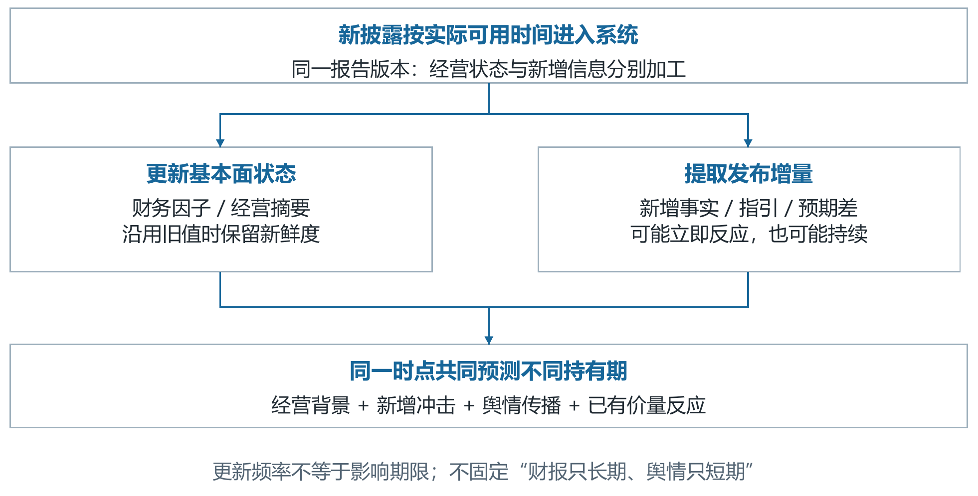
图12 基本面状态与新增冲击的协同
基本面存量沿用并记录新鲜度，新增披露形成事件。两者结合舆情与已有量价反应，共同服务不同预测周期；更新频率与影响持续期分开处理。
同一报告的数值、摘要和事件可以同时出现，但以 report_id、fact_id 和 event_id 关联。融合器不假设它们彼此独立，不将多分支一致意见当成多份独立证据；通过样本外融合及按报告删除／屏蔽的消融检查重复计权。

8.6 基本面解析示例：盈利增长与现金流背离
以下为同一非金融公司的合成年度报告片段。假设报告在预测前已披露，币种为人民币、单位为亿元，合并口径可比，原文表格证据编号为 F01；下面只演示事实到因子的转换，不给出真实股票判断。
已披露项目 | 上年 → 本年 | 程序生成的特征
营业收入 | 100 → 120 | 营收同比 +20%
归母净利润 | 10 → 13 | 归母利润同比 +30%
经营现金流净额 | 10 → 8 | 现金流同比 -20%
应收账款期末净额 | 20 → 30 | 应收增速 +50%，高于营收增速
存货期末账面价值 | 15 → 21 | 存货增速 +40%
扣非归母净利润 | 9 → 10 | 同比约 +11.1%，低于归母增速

生成经营摘要：“报告期营收和归母利润增长，但经营现金流下降，应收及存货增速快于收入；扣非利润增长慢于归母利润。利润持续性与回款质量需要结合附注、账龄、减值及业务变化进一步判断。”数字由程序填入，LLM负责组织表达和引用 F01，不自行补造一次性收益原因。
形成数值因子：盈利增长分量为正；现金流匹配、营运资金占用和利润可持续性提供约束。示例辅助指标“经营现金流／归母利润”为 8／13≈0.62，但两者归属范围不同，必须明确该定义；它不是上涨置信度，也不替代利润表与现金流的完整核对。
形成发布事件：只有当本次报告在请求窗口内新披露时，才产生业绩发布事件。若披露前同口径归母利润一致预期为 12 亿元，则实际值相对预期约高 8.3%；没有该预期资料时，不能仅因同比 +30% 就宣称“超预期”。
参与预测：财务快照进入 p_fund，经营摘要进入证据包，发布增量进入事件因子，关系事实进入图谱。再结合估值、价格已反映程度和量价状态融合，不能从“利润增长”直接跳到“股价必涨”。

8.7 信息时间尺度与点时对齐
核心原则：采集频率、观察窗口、影响期限和预测期限是四个不同概念。例如“过去1小时负面讨论增加”是观察窗口；“未来5日相对行业下跌”才是预测目标。舆情并非只短期，基本面也并非只长期。
信息类型 | 更新方式 | 参与预测的方式
基本面状态 | 随财报披露更新；估值随价格更新 | 提供盈利质量、偿债和估值背景
财报新增信息 | 披露时形成事件增量 | 预期差可能触发即时及后续重估
情绪与注意力 | 按授权来源持续采集 | 识别传播、分歧与短期压力
实质经营事件 | 新事实确认或更正时更新 | 可能改变未来经营预期与多期判断

状态对齐：每次请求按available_time≤as_of_time选择最近可用的财报版本。沿用旧值但记录报告期、新鲜度及缺失；新闻指出未来经营变化时，新增“预期修正”字段，不修改已实现报表。
事件对齐：保留首发、首次采集、解析完成及更正时间。旧闻转载不重置事件年龄；观察窗口可为1小时／1日／5日，预测仍按指定持有期计算。事件衰减按类型与周期学习，快频与日频的时间单位分别显式记录。
市场反应对齐：记录截至请求时的事件后收益、成交和波动，并结合行业及历史预期。它们只是“已反映程度”的代理特征，不代表能精确知道尚有多少利好未定价；严禁使用请求后的价格反应。
同一财报、新闻及其转载以report_id／event_cluster_id关联。事实、传播与价量特征可并存，但不能被当作多份独立证据。新披露进入新快照，原预测及其依据保持不可变。

9 多模态融合与概率输出

9.1 四路表征：加入独立基本面数值分支
文本分支把通过证据校验的TextFeatureRecord送入独立文本评分器，输出p_text,h。TextFeatureRecord包含结构化事件、舆情观点、经营证据、精简的market_state_context及缺失掩码，使模型能够区分同一事件发生在低位未反应、阶段高位或趋势减速等不同市场环境。文本评分器不读取完整量价序列，也不读取LLM自行填写的概率。量价、基本面和关系分支分别输出p_num,h、p_fund,h和p_graph,h；四路概率结构保持不变，行情文本不是第五路概率。没有训练图概率头时，只提供图特征并选用匹配的融合模式，不虚构第四路概率。
文本评分器的原理与训练：文本评分器位于Qwen／LLM生成TextFeatureRecord之后、p_text,h之前，是独立的监督分类模型。它将结构化事件、舆情、经营证据和精简市场上下文编码为h_text，经分类头与Softmax分别输出1日、5日和20日相对基准的[跑赢、中性、跑输]概率。Qwen负责理解和结构化“文本说了什么”，评分器负责学习“历史上具有这些特征的记录在对应持有期如何表现”；正式概率不采用LLM自报数字，也不采用RM回答质量分数。
训练时，三个预测周期分别使用已经到期且口径一致的相对收益标签进行监督训练，使用点时快照、Purge／Embargo和滚动时序切分，禁止未来行情进入输入。编码器、分类头、层数和维度作为实施候选由验证集选择，不在方案阶段写死。PPO阶段冻结文本评分器，仅将Actor生成并通过校验的TextFeatureRecord转换为同周期p_text,h，供R_market评价预测价值，避免Actor与评分器共同迎合奖励。
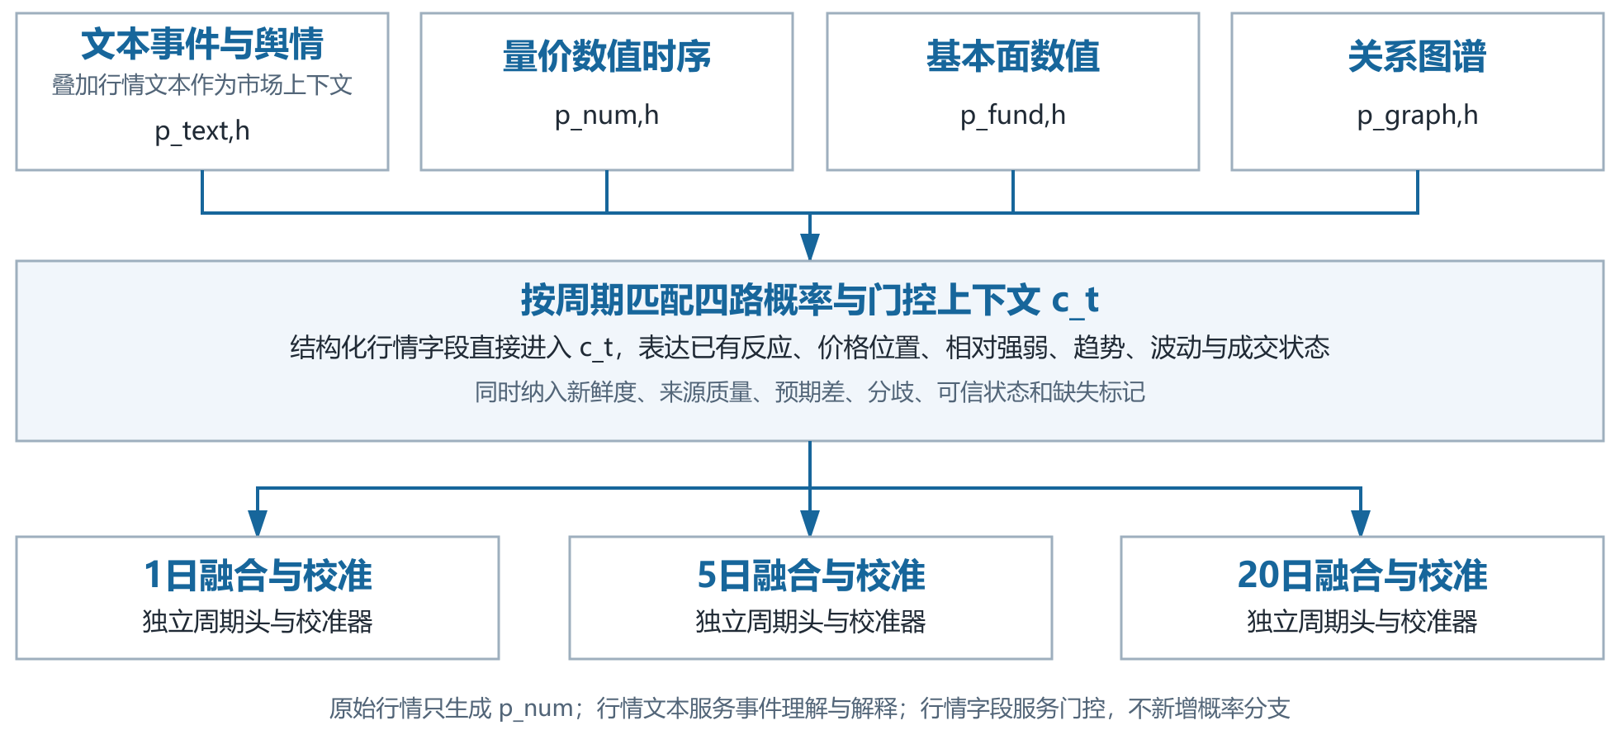
图13 四路同周期融合与多周期概率输出
同一时点的四路结果按预测周期匹配，1／5／20日分别学习融合权重并校准。可以共享编码器，但不能把不同持有期的概率平均为单一涨跌结论。
优先采用按周期门控后融合，Stacking作为备选。门控上下文c_t直接读取确定性行情字段，包括market_reaction、price_position、relative_strength、trend_state、volatility_state和volume_state，并结合新鲜度、来源质量、预期差、分歧、可信状态及缺失标记学习权重。例如，公告新鲜且价格尚未明显反应时，模型可以提高文本分支的相对权重；公告前股价已经大幅上涨且处于高位时，模型可以降低事件信息的边际权重。权重非负且归一化，只使用滚动样本外分支预测训练。不固定“短期舆情70%”，也不混合1日与20日概率；全模态、无图分支和纯数值等模式分别登记可用分支、融合器及校准器。
p_raw,h = Σ_k w_k,h(c_t) × p_k,h；p_final,h = Cal_h(p_raw,h)
每个周期分别拟合融合器与校准器。Stacking也只使用滚动样本外分支预测，不能使用分支的训练拟合值。有足够样本后再比较交叉注意力或含交互特征的融合器；这些均须专项训练，普通提示词拼接不能自动实现。

9.2 校准、置信度与解释各司其职
各周期概率在独立且时间较晚的校准集上分别校准，记录horizon与calibrator_id。logits可用softmax(z/T_h)；概率先截断并取log(p)再拟合。三类同时归一化；不能用1日校准器处理20日结果，也不能拼接独立二分类分数。
输出 | 表达什么 | 不等同于
calibrated_probability | 同定义任务的条件类别概率 | 保证本次方向正确
extraction_confidence | 事件字段正确性的估计 | 股票会上涨的概率
evidence_quality | 资料完整度、时效与互证状态 | 可由市场涨跌直接验证的概率
decision_status | 正常、降级或拒答 | 中性类别
scenario_probability | 特定假设下的条件预测 | 情景本身会发生的概率

校准使群体预测与观测频率更匹配，不能把单条主观置信分“变成真实概率”。Brier、Log Loss、可靠性曲线及样本量分组共同诊断；ECE不作为唯一依据，也不承诺固定数值。
证据不足不自动等于中性：输出decision_status=abstain、缺失原因和可用证据，正式概率可为空。需降级时，只调用预先训练并验证的模式及其匹配校准器，例如mode=numeric_only；不能临时删除一个分支、重归一化权重后沿用全模态校准结果。
解释智能体读取已计算的因子、行情文本、结构化行情字段和最终概率，说明事件方向、市场已有反应以及量价模型约束之间的关系。例如，正面提价事件可以形成支持，但公告前相对收益已经较高、价格位于阶段高位且波动率上升时，解释应指出部分预期可能已经反映，因此最终概率不会简单等同于事件方向。解释可以使用逐分支消融或事件删除敏感性分析，但不能把敏感性、注意力权重或图谱边当作已经证明的因果贡献。

9.3 同一时点的1／5／20日协同预测
一次多周期请求锁定同一snapshot_id与as_of_time，再派生h=1、5、20三个任务。各任务独立定义收益终点、中性阈值、分支预测、融合器和校准器。三组概率均回答“从约定预测起点开始”的后续方向，不把已发生的跳涨或跳跌计入预测成绩。
周期 | 主要分析问题 | 必须同时纳入的信息
1个交易日 | 新冲击还有多少后续交易影响？ | 传播速度、来源、量价与经营背景
5个交易日 | 事件继续发酵、兑现还是反转？ | 证实状态、扩散持续性与已有反应
20个交易日 | 经营预期或估值判断是否改变？ | 基本面、预期修正、行情与事件持续性

融合如何学习：四路分支先在训练区间内滚动产生样本外预测；每个h的门控或Stacking再用这些预测及c_t学习组合。门控可学习“同样负面传闻在不同负债状态、可信度与市场反应下作用不同”，不预设某类信息永远占主导。
监督如何组织：分别训练各周期，或共享编码器并使用多任务损失L=Σ_h λ_h·CE(y_h,p_h)。未到期的h标签采用成熟掩码排除，不能把缺失类别填为中性。融合与校准数据也只能包含当时已成熟标签；分割按最长标签跨度清除交叠样本。
概率如何解释：1日偏空与20日偏多可以同时成立。系统保留各周期的支持因素、抑制因素和证据状态，不强行投票选出一个总方向，也不要求上涨概率随周期单调变化。证据不足时单独标记该周期降级或拒答。
期限如何扩展：20日仅代表约一个交易月，并不替代长期价值研究。若后续增加60／120日，需补充对应标签、样本、融合与校准，不能直接把20日结论改名为长期预测。

10 舆情洞察与协作式多智能体

10.1 多智能体架构与职责边界
平台设置基本面、股价影响舆情、量化、多空辩论和独立舆情洞察五类Agent。受控编排器统一分配快照、工具权限和任务依赖；各Agent输出专业分析，统一预测服务生成概率，多空辩论只审核论据和冲突，不按投票或声量改写结果。
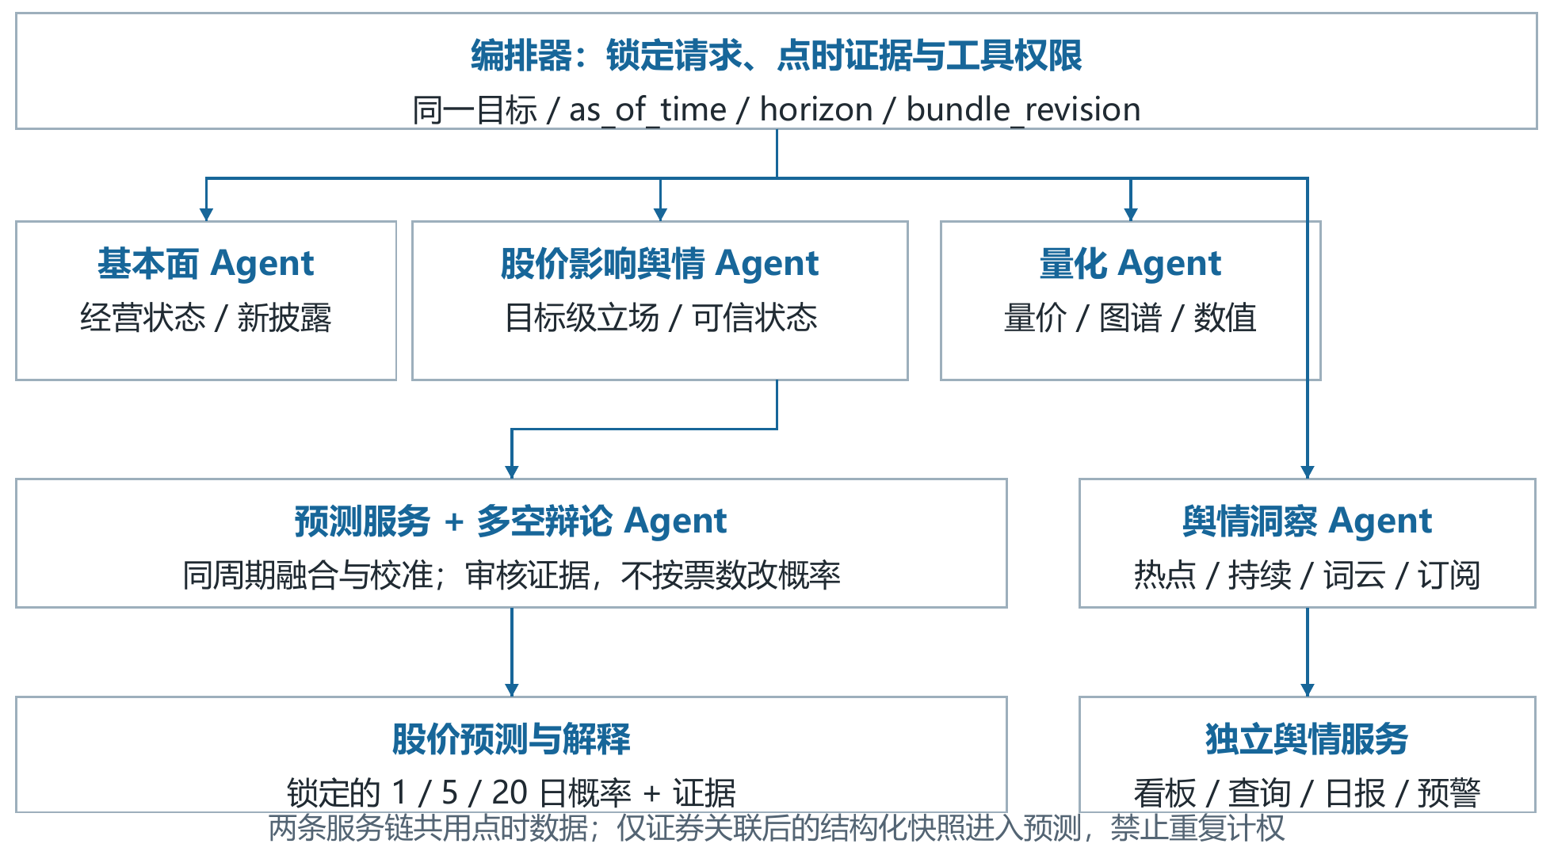
图14 五类Agent的双服务链与预测衔接
角色 | 核心任务 | 明确输出
基本面Agent | 经营背景与新增披露分离 | 状态、预期修正及周期解释
股价影响舆情Agent | 传播、可信状态与持续性 | 分窗口向量、事件更新及证据
量化Agent | 准备阶段检查量价与输入；预测阶段调用统一服务 | 量价检查、逐周期只读概率、已有反应及版本
多空辩论Agent | 同周期证据审查与跨期解释 | 论点、争议与可核验的重算请求
舆情洞察Agent | 热点发现、持续跟踪与交互查询 | 热点榜、生命周期、双词云、订阅、简报与覆盖说明

10.2 共享舆情采集与独立洞察
采集层参考TrendRadar的多源定时发现、关键词配置、去重归并和摘要展示思路，接入已获授权的公开信息源。每条内容记录来源、抓取时间、发布时间、链接、哈希和解析版本；采集失败、来源扩容和互动量变化单独登记，避免把覆盖变化误判为热度变化。
采集素材先进入统一清洗和点时治理，再分流至舆情洞察服务和股价影响分析。热点、词云和排名面向研究查询；只有完成公司映射、事件聚类、来源限权和因子化的数据，才进入预测特征契约。
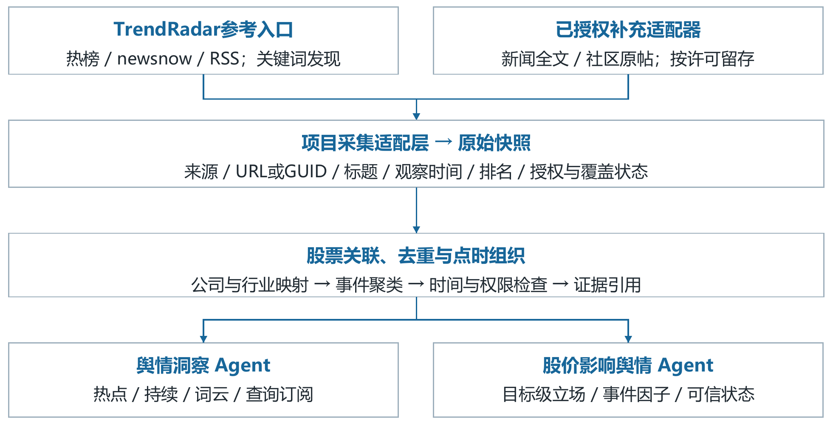
图15 共享舆情采集层与双智能体分流

10.3 舆情因子与股价影响
股价影响舆情Agent识别目标级立场、事实状态、事件新颖度和证据位置，聚合程序计算情绪、注意力、传播速度、分歧、传言占比和来源覆盖。观点热度、来源可信度与事实证实度分别保存，未证实传闻可以描述传播压力，但不能写入已确认事实表。
因子 | 量化定义示例 | 进入模型的含义
sentiment_net | 加权平均正向概率减负向概率 | [-1,1]立场，不是涨跌概率
attention_abnormal | 独立讨论簇数量相对历史基线 | 注意力变化，匹配时段与覆盖
disagreement | 目标级立场分数的加权标准差 | 分歧与不确定性
novelty | 相对已有事件簇的新信息比例 | 区分新驱动与旧闻炒作
rumor_share | 待核验主张的加权占比 | 信息质量状态，不等于利空
source_coverage | 独立来源数、平台分布与缺失 | 识别偏样本与低覆盖
舆情以多观察窗口进入1日、5日和20日预测。正式输出由文本、量价、基本面和关系四路融合完成，另保留仅舆情模型作为对照，用消融实验评估情绪、热度和传播特征的增量，而不把相关性表述为因果关系。

10.4 多空辩论与风险情景
看多与看空角色围绕相同证据编号独立成稿并进行有限轮互评，研究经理保留支持项、反证项、未解决争议和失效条件。若需要补查，编排器只在原as_of_time允许范围内检索；没有新证据时保持原概率。
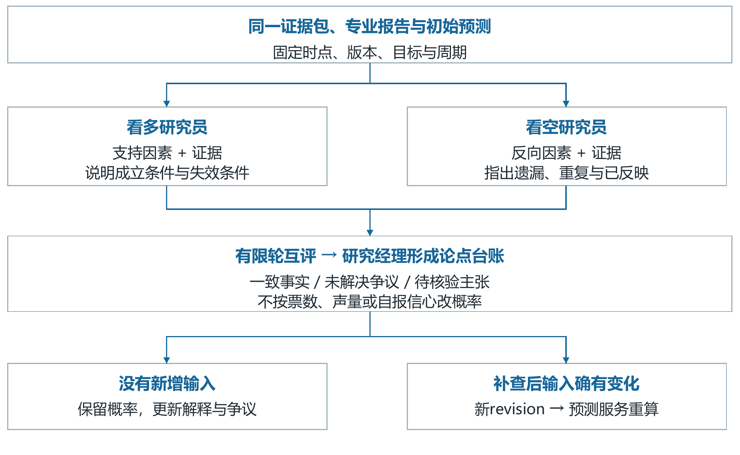
图16 多空辩论的证据台账与受控重算
基准、乐观、悲观和极端情景分别记录未来假设，已披露事实保持不变。只有假设能映射到已验证特征且处于训练数据支持范围内，系统才计算条件概率；情景发生概率与情景内方向概率分别表达，不默认等权平均。

10.5 舆情预警与正式预测
舆情洞察Agent发现热度突变、生命周期变化、待核验主张或新公告后，先形成可追溯的关注预警。股价预测请求则锁定同一事件的新快照，结合当时行情、基本面和关系分支重新计算多周期概率；旧预测和旧证据包不被覆盖。
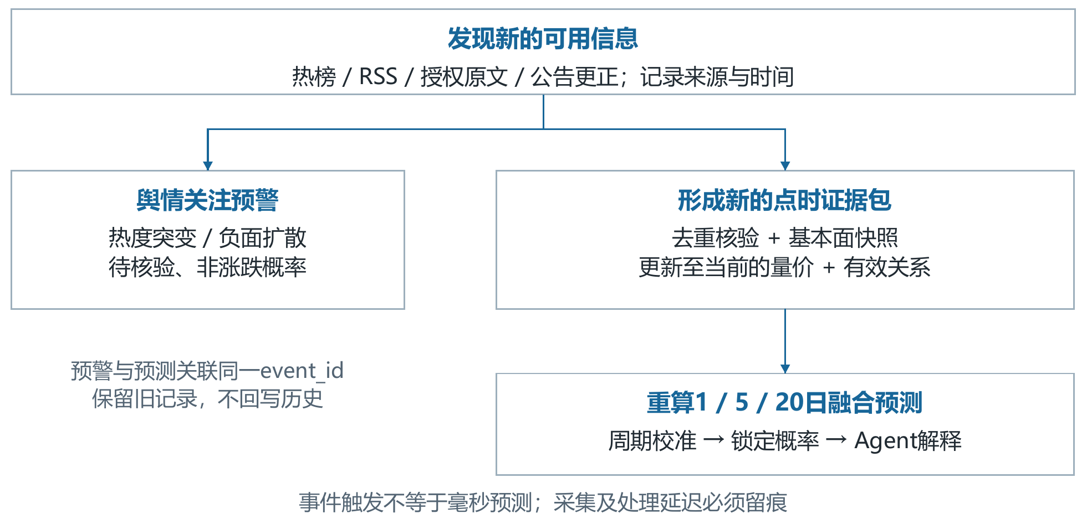
图17 舆情预警与正式多周期预测的衔接

10.6 热点、持续期、词云与服务接口
独立舆情洞察Agent回答当前热点、持续时间和讨论焦点，不直接预测股票涨跌。持续分析分别记录观察跨度、连续活跃时间、累计活跃时间和缺失区间；在线生命周期只依据当前已见轨迹判断萌芽、爆发、高位活跃、回落或长尾。
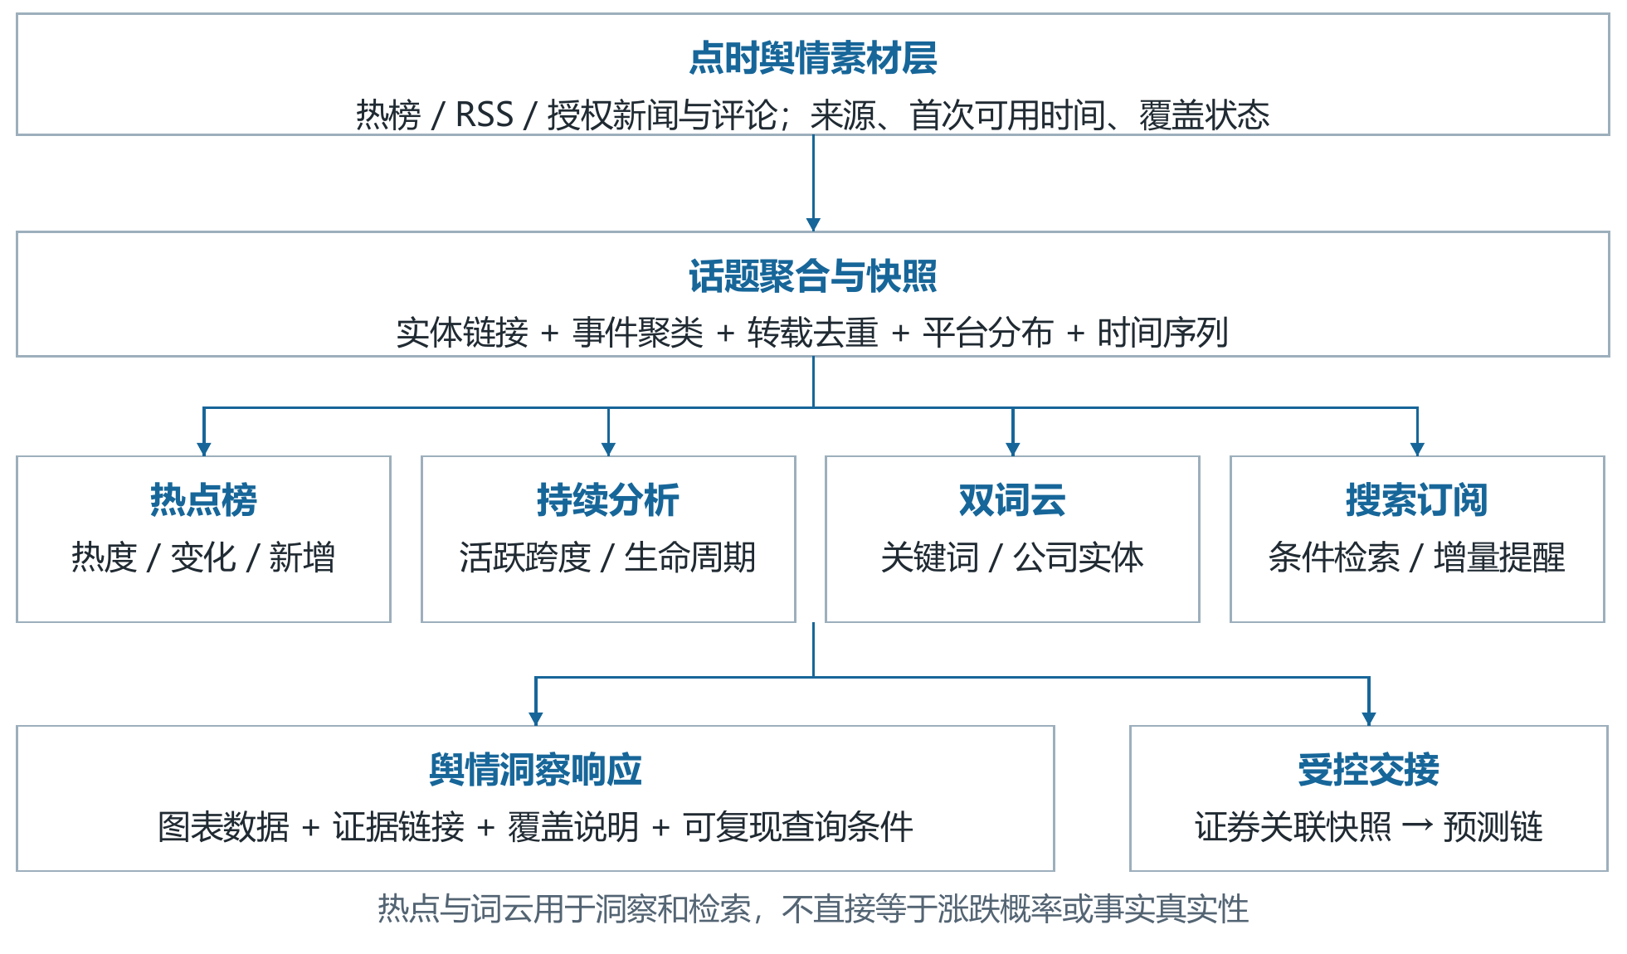
图18 舆情洞察Agent的数据加工与服务输出
能力 | 计算口径 | 面向用户的输出
热点榜 | 热度水平、变化率、新增度和平台覆盖分别记录 | 热门／升温／新发榜单，可按公司、行业、时间筛选
持续分析 | 首次发现、最后活跃、累计活跃、连续活跃和观测缺口分开 | 热度曲线与在线阶段；完整峰值另作事后统计
双词云 | 关键词和公司／品牌／产品实体分别聚合，按权重显示 | 可点击下钻至话题、来源和历史曲线
搜索订阅 | 关键词、实体、时间、平台及情绪条件检索；只推送增量 | 关注列表、变化提醒和可复现查询条件
洞察简报 | 在固定时间窗汇总热点、趋势、情绪与风险 | 日报／专题摘要，附证据与覆盖说明
词云先完成同义词归并、实体消歧、转载去重和来源限权，再计算关键词与实体权重。对话接口负责解析目标、时间窗和过滤条件，确定性程序计算排名与持续时间；预测交接使用带snapshot_id、as_of_time、source_coverage和evidence_ids的OpinionInsightSnapshot，不使用界面截图或整份简报。

11 完整预测、接口与反馈示例

11.1 一次多模态预测请求
以下使用合成数据说明一次5日基准相对收益方向预测。请求在T日16:30锁定：提价及收入指引公告E01、行业与成本材料E02和E03、财报快照F01、舆情快照S01、截至T日收盘的行情及关系快照G01。
信息加工：事件事实、舆情观点和行情文本共同形成带市场上下文的TextFeatureRecord，经文本评分器生成p_text,5；原始量价张量经时序模型生成p_num,5；财务数值和时点子图分别生成p_fund,5与p_graph,5。结构化行情字段不新增概率分支，而是直接进入门控上下文c_t，表示公告前已有反应、价格位置、相对强弱、趋势、波动和成交状态。四路分支按相同5日目标输出上行、中性和下行概率，再由门控融合器和5日校准器生成最终结果。
分支 | 概率向量 | 演示融合权重
文本事件 | [0.60, 0.25, 0.15] | 0.35
数值行情 | [0.42, 0.33, 0.25] | 0.30
基本面数值 | [0.35, 0.35, 0.30] | 0.20
关系图谱 | [0.54, 0.30, 0.16] | 0.15
融合结果 | [0.4870, 0.3015, 0.2115] | 权重合计1.00
表中权重和概率只用于说明计算关系。提价事件提供正面支持，行情文本指出公告前股价已经出现一定的相对上涨、价格位置偏高且波动率上升，结构化行情字段据此参与门控。数值时序模型仍独立给出p_num,5，避免由LLM重复计算行情概率。多空汇总同时保留现金流、营运资金、传言比例和已有价格反应等约束；辩论不覆盖模型概率，分支权重也不代表因果贡献。

11.2 标准接口与证据追溯
接口/forecast必须指定target_type、label_spec_id、as_of_time和horizons，返回同一trace_id下的多周期结果。每个周期独立携带参考价规则、校准概率、校准器、决策状态和证据编号，共享的数据及模型版本放在顶层。
字段组 | 主要字段 | 作用
请求身份 | trace_id、target_security_id | 定位一次请求及预测标的
点时约束 | snapshot_id、as_of_time、issued_at | 证明输入和输出的时间顺序
任务定义 | target_type、label_spec_id、horizons | 固定收益口径、阈值和预测周期
概率输出 | calibrated_probability、calibrator_id | 记录校准后的方向概率及版本
证据与模型 | evidence_ids、model_bundle_id | 追溯原文与模型版本
质量状态 | decision_status、mode | 说明完整、降级、观望或拒绝状态
接口、提示模板、适配器和字段协议统一登记版本。通过evidence_ids可定位原文、页码或数据记录，通过trace_id可还原检索、Agent分析、融合、校准和发布过程。

11.3 多周期结果与反馈闭环
第二个合成案例假设DEMO_B基本面良好，但在T日出现“核心客户取消订单”的未证实传闻并伴随放量下跌。系统仍使用同一时点证据，分别输出1日、5日和20日概率，短期传播压力与中期经营背景可以同时存在。
预测周期 | 上行／中性／下行 | 同一证据包下的解释
1日 | 25%／20%／55% | 传播仍增强；经营背景不足以消除短期压力
5日 | 35%／40%／25% | 是否确认尚不清楚；中性概率最高
20日 | 50%／30%／20% | 经营背景仍支持，但传闻增加不确定性
如果T+1公告确认订单取消，系统建立新快照，更新事件事实状态和未来经营影响，再结合最新行情重算三个周期；如果公告澄清，也只能在澄清实际可用后重新预测。旧结果保留，不回溯修改。
标签到期后，程序按既定参考价和中性阈值生成实现类别，并记录Brier、对数损失、校准误差及失败原因。反馈先进入仓库，不直接修改线上模型；后续离线训练重建原快照，由当前Actor重新采样并经过第3章的验证发布流程。

